**Содержание**

**Введение 2**

**Постановка задачи 3**

**Численное решение уравнения теплопроводности с постоянным запаздыванием в неоднородности сеточными методами 4**

**Заключение 27**

**Список источников 27**

# **Введение**

Многие физические явления нашего мира, которые описываются моделью, содержат два эффекта: распределенность параметров и динамику с эффектом наследственности. Математическим описанием таких явлений могут служить дифференциальные уравнения в частных производных запаздыванием (дифференциальное уравнение с отклоняющимся аргументом). Например, такие уравнения используются при изучении проблем с горением в ракетном двигателе.

Но у таких уравнений есть проблема - сложность аналитического решения, поэтому единственный эффективный способ получить ответ - получить приближенное решение уравнения, используя численные методы.

Такие методы основаны на алгоритмах, и их можно реализовать на компьютерах, используя различные языки программирования.

# **Постановка задачи**

В данной работе будет рассматриваться 2 численных способа решения уравнения теплопроводности с постоянным запаздыванием, с граничными условиями первого рода.

Общий вид уравнения теплопроводности с постоянным запаздыванием:

$\frac{∂u(x,t)}{∂t}=a\frac{∂^{2}u(x,t)}{∂x^{2}}+f(x,t,u(x,t-τ)),x∈[0,l],t>0$

Граничные условия первого рода:

$u(0,t)=φ_{1}(t),u(l,t)=φ_{2}(t),t>0$

Начальные условия:

$u(x,s)=ψ(x,s) ,x∈[0,l],s∈[-τ,0]$

Рассмотрим 2 сеточных метода: явный и неявный.

Их алгоритмы будут такие:

1. Явный:

${u_{i}}^{j+1}=σ{u_{i-1}}^{j}+(1-2σ){u_{i}}^{j}+σ{u^{j}}_{i+1}+Δf(x_{i},t_{j},{u_{i}}^{j-m})$,

где $i=1,..,n-1; j=0,...,J-1$, $σ=\frac{aΔ}{h^{2}}$

1. Неявный:

$σ{u_{i-1}}^{j+1}-(1+2σ){u_{i}}^{j+1}+σ{u^{j+1}}_{i+1}=-{u_{i}}^{j}-Δf(x_{i},t_{j+1},{u_{i}}^{j+1-m})$,

где $i=1,..,n-1; j=0,...,J-1$

# **Численное решение уравнения теплопроводности с постоянным запаздыванием в неоднородности сеточными методами**

1) Перед решением основного уравнения, я решил простое дифференциальное уравнение с постоянным запаздывание, чтобы понять, как решать уравнения такого вида.

Общий вид такого уравнения:

$\frac{∂x(t)}{∂t}=f(t,x(t),x(t-τ))$

Начальная функция: $x(t)=ψ(t),t∈[-τ,0]$

Само уравнение было такое:

$\frac{∂x(t)}{∂t}=x(t)-e^{\frac{π}{2}}x(t-\frac{π}{2}), t∈[0,5]$,

где запаздывание $τ=\frac{π}{2}$

Начальная функция: $x(t)=e^{t}cost, t∈[-τ,0]$

Точное решение: $x(t)=e^{t}cost$

Точное решение известно и получено аналитически, оно нужно чтобы узнать точность метода.

Для решения используемый метод Эйлера.

Алгоритм таков:

$u^{n+1}=u^{n}+Δf(t_{n},u^{n},u^{n-m}), n=0,...,N-1$,

где

- приближение точного значения в узле - $x(t_{i})$, i - индекс

Для получения значений от $u^{-m}$ до $u^{0}$ воспользуемся начальной функцией: $u^{i}=φ(t_{i}-t_{0}), i=-m,..,0$

В нашем случае $t_{0}=0, T = 5$, число m я брал такое: $m_{1}=10, m_{2}= 100$

Для реализации метода был использован язык программирования Python и его библиотеки: matplotlib - для создания графиков, numpy - для вычислений, преобразований результата в матрицы для графиков и сохранения результатов.

Для того, чтобы узнать точность метода при разных шагах, найдем такое значение: $A(Δ)=max|x(t_{i})-u^{i}|, i=0,..,N$ для разных $Δ$, которые зависят от параметра m.

Эта формула даст нам значение максимального отклонения приближенного значения от точного.

| m=10 | m=50 | m=100 | m=500 |
| --- | --- | --- | --- |
| $45.29$ | $11.02$ | $5.7$ | $1.18$ |

Результат вычисления метода, выведенный на график и в таблице:

| m | t=0.5 | t=1 | t=2.5 | t=5 |
| --- | --- | --- | --- | --- |
| 10 | $1.44$ | $1.58$ | $-7.19$ | $1.8$ |
| 50 | $1.45$ | $1.5$ | $-9.35$ | $3.01∙10^{1}$ |
| 100 | $1.45$ | $1.48$ | $-9.4$ | $3.55∙10^{1}$ |
| 500 | $1.44$ | $1.47$ | $-9.7$ | $4.11∙10^{1}$ |

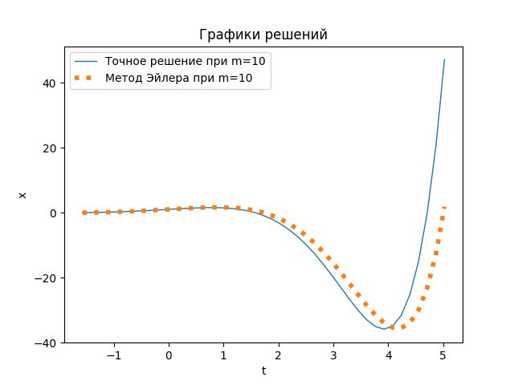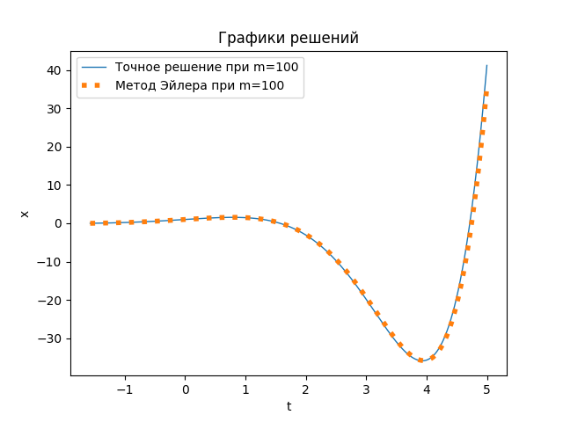

На графике и в таблицах хорошо видно, что при увеличении числа m, которое влияет на число шагов, значения приближенного решения начинают совпадать с точным и погрешность уменьшается.

Метод Эйлера имеет первый порядок сходимости, поэтому его точность не высока и это хорошо заметно при значении m1.

Также порядок сходимости можно проверить с помощью формул вида:

$С_{Δ}=log_{2}(\frac{A(Δ)}{A(Δ/2)})$

Если значения этой формулы стремятся к 1 при увеличении числа m т.е. при уменьшении числа $Δ$, то это покажет что метод сходится с 1 порядком.

| m=10 | m=100 | m=1000 | m=10000 |
| --- | --- | --- | --- |
| 0.776 | 0.954 | 0.997 | 0.999 |

Как видно по таблице, число стремится к 1, что соответствует порядку метода.

2) Перейдем теперь к основному уравнению. Решим его явным сеточным методом.

Само уравнение имеет вид:

$\frac{∂u(x,t)}{∂t}=a\frac{∂^{2}u(x,t)}{∂x^{2}}+(2a-\frac{1}{e^{a}})e^{at}sinx+u(x,t-1)$

$x∈[0,1], τ=1, t>0$

Граничные условия первого рода:

$φ_{1}(t)=0,φ_{2}(t)=e^{at}sinl$

Начальные условия:

$ψ(x,s) =e^{as}sinx$

Точное решение известно, и имеет вид:

$u(x,t)=e^{at}sinx$

Алгоритм явного метода таков:

Разобьем отрезок [0,l] на котором определено уравнение точками $x_{i}=ih$, где h - пространственный шаг, $h=\frac{l}{n}$, n - число точек разбиения.

$Δ$-временной шаг, $t_{j}=jΔ, j=-m,..,J$; $ΔJ=T$, T - конец временного отрезка, у нас будет T = 10.

Точное значение $u(x_{i},t_{j})$- заменяем приближенным значением ${u_{i}}^{j}$.

m - целое число, как в методе Эйлера, только здесь оно зависит от значения $Δ$ и $τ$: m = [$τ$/ $Δ$]

${u_{i}}^{j+1}=σ{u_{i-1}}^{j}+(1-2σ){u_{i}}^{j}+σ{u^{j}}_{i+1}+Δf(x_{i},t_{j},{u_{i}}^{j-m})$,

где $i=1,..,n-1; j=0,...,J-1$, $σ=\frac{aΔ}{h^{2}}$

Для получения начальных и остальных значений воспользуемся условиями начальными и граничными:

Начальные условия:

${u_{i}}^{j}=ψ(x_{i},t_{j}), j=-m,..,1, i=0,..,n$

${u_{i}}^{0}=ψ(x_{i},0), i=0,..,n$

Граничные условия:

${u_{0}}^{j}=φ_{1}(t_{j}), j=1,..,J$

${u_{n}}^{j}=φ_{2}(t_{j}), j=1,..,J$

Сам метод можно описать рисунком:

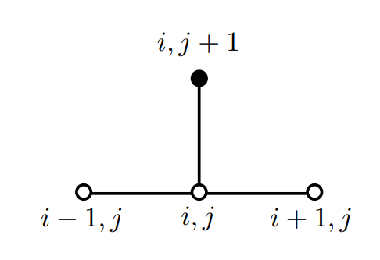

Где пустые кружки - это известные значения в узле; закрашенные - неизвестные, которые мы ищем.

По аналогу с методом Эйлера, посчитаем отклонение от точного решения по формуле: $A(h,Δ)=max|x(t_{i})-u^{i}|, i=0,..,N, j=0,..,J$ для разных $Δ$ и h. Результат в таблице:

|  |  |  |  |
| --- | --- | --- | --- |
| =0.01 | $19.126$ | $2.092$ | метод расходится |
| $Δ$ =0.001 | $24.661$ | $3.509$ | 0.412 |
| $Δ$ =0.0001 | $25.213$ | $4.067$ | $0.97$ |

Результаты вычисления метода, выведенные на график и в таблице:

$h=0.2, Δ=0.01$

| t\x | x=0.2 | x=0.4 | x=0.6 | x=0.8 | x=1 |
| --- | --- | --- | --- | --- | --- |
| t=0.5 | $3.27∙10^{-1}$ | $6.41∙10^{-1}$ | $9.3∙10^{-1}$ | $1.18$ | $1.38$ |
| t=1 | $5.39∙10^{-1}$ | $1.05$ | $1.53$ | $1.94$ | $2.28$ |
| t=2.5 | $2.41$ | $4.74$ | $6.87$ | $8.73$ | $1.02∙10^{1}$ |
| t=5 | $2.94∙10^{1}$ | $5.77∙10^{1}$ | $8.37∙10^{1}$ | $1.06∙10^{2}$ | $1.24∙10^{2}$ |
| t=7.5 | $3.59∙10^{2}$ | $7.03∙10^{2}$ | $1.02∙10^{3}$ | $1.29∙10^{3}$ | $1.52∙10^{3}$ |
| t=10 | $4.37∙10^{3}$ | $8.57∙10^{3}$ | $1.24∙10^{4}$ | $1.57∙10^{4}$ | $1.85∙10^{4}$ |

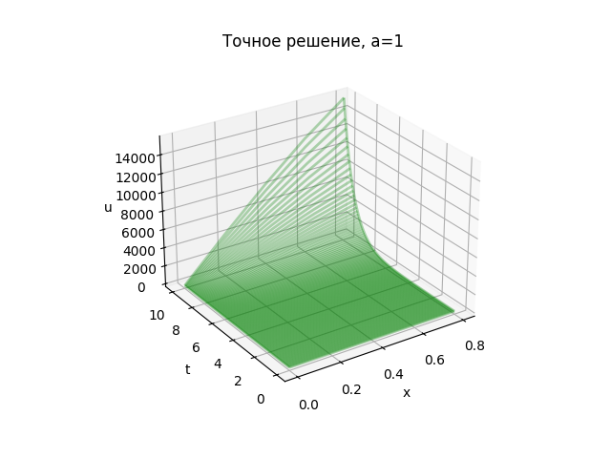  
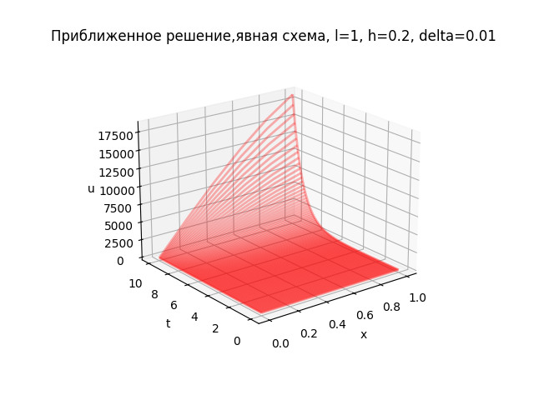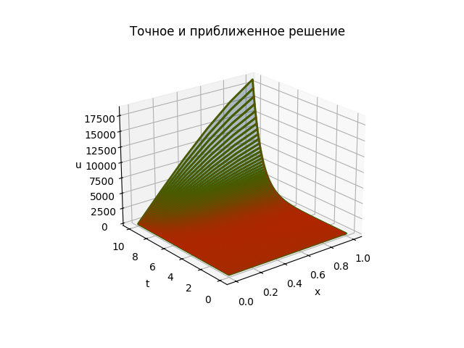У явного метода есть проблема, если не соблюдать условие $aΔ≤h^{2}/2$, то метод будет неустойчивый, и график будет такой:

Таблица такая:

$h=0.2, Δ=0.1$

| x\t | t=0.5 | t=1 | t=2.5 | t=5 | t=7.5 | t=10 |
| --- | --- | --- | --- | --- | --- | --- |
| x=0.2 | $4.81∙10^{-1}$ | $-1.71∙10^{4}$ | $7.46∙10^{17}$ | $-3.24∙10^{40}$ | $1.41∙10^{63}$ | $-6.14∙10^{85}$ |

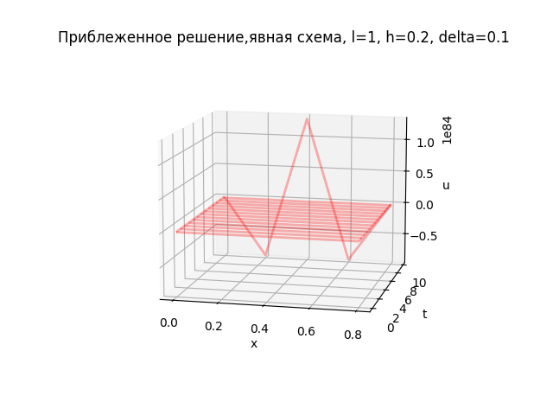

Для решения этой проблемы есть неявный метод, который сходится всегда, т.е. абсолютно устойчив.

Сам метод сходится с порядком: $Δ+h^{2}$ т.е. 1 порядок по шагу времени, 2 порядок по шагу пространства. Снова по аналогу с методом Эйлера, проверим что сходится с помощью формул:

$С_{Δ}=log_{2}(\frac{A(h,Δ)}{A(h,Δ/2)})$

$С_{h}=log_{2}(\frac{A(h,Δ)}{A(h/2,Δ)})$

Таблица для :

|  |  |  |  |
| --- | --- | --- | --- |
| =0.01 | $-0.215$ | $1.032$ | метод расходится |
| $Δ$ =0.001 | $-0.017$ | $-0.122$ | $-0.808$ |
| $Δ$ =0.0001 | $-0.001$ | $-0.010$ | $-0.045$ |

По таблице видно что порядок по $Δ$- равен 1, причем слишком малые $Δ$ не улучшают точность.

Таблица для :

|  |  |  |  |
| --- | --- | --- | --- |
| =0.01 | $6.444$ | при h=0.2/2  расходится | метод расходится |
| $Δ$ =0.001 | $2.11$ | $3.08$ | $0.189$ |
| $Δ$ =0.0001 | $2.01$ | $2.067$ | $2.306$ |

По таблице видно что порядок по $h$- равен 1.

3) Решение уравнения неявным сеточным методом.

У неявного метода, в отличии от явного, единственное изменение в том, что мы ищем значения на следующем временном слое с помощью всего одного значения с предыдущего слоя. Причем нету явной зависимости следующего слоя от предыдущего, поэтому метод называется неявный.

Алгоритм таков:

$σ{u_{i-1}}^{j+1}-(1+2σ){u_{i}}^{j+1}+σ{u^{j+1}}_{i+1}=-{u_{i}}^{j}-Δf(x_{i},t_{j+1},{u_{i}}^{j+1-m})$,

где $i=1,..,n-1; j=0,...,J-1$

Начальные и граничные условия аналогичны явному методу

Рисунок метода будет выглядеть так:

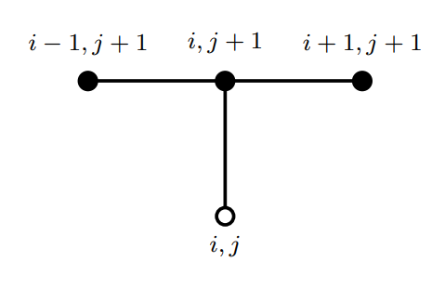

т.е. у нас известно только 1 значение, а найти надо 3.

Если расписать уравнения метода на фиксированном слое j при каждом i=0,..,n, то получим систему, главная матрица которой - трехдиагональная, т.е. ненулевые значения присутствуют только на главной диагонали и на диагоналях выше и ниже главной.

Такие системы решаются методом прогонки. Причем метод будет сходится, если есть диагональное преобладание, т.е. модуль значения на главной диагонали превосходит сумму модулей значений на побочных диагоналях. В данной матрице это присутствует т.к. $|-(1+2σ)|>|σ|+|σ|$.

Метод прогонки основан на такой зависимости значений: $x_{i-1}=λ_{i}x_{i}+μ_{i}$, где $x_{i}$- это неизвестные значения линейной трехдиагональной системы.

Подставив такое отношение в систему можно вывести способ расчета коэффициентов $λ_{i},μ_{i}$ (их называют прогоночными). В нашей задаче они будут вычисляться таким образом:

$λ_{i+1}=-\frac{σ}{σλ_{i}-1-2σ}$, i=2,..,n

- т.е. граничное условие на j+1 слое

После получения значений прогоночных коэффициентов, на основе зависимости $x_{i-1}=λ_{i}x_{i}+μ_{i}$ получаем значения ${u_{i}}^{j+1}$ в обратном порядке от ${u_{n}}^{j+1}$, которое известно из граничных условий, до ${u_{2}}^{j+1}$.Таблица отклонения приближенного решения от точного:

|  |  |  |  |
| --- | --- | --- | --- |
| =0.01 | $216.447$ | $651.631$ | $919.761$ |
| $Δ$ =0.001 | $45.390$ | $84.299$ | $175.086$ |
| $Δ$ =0.0001 | $27.297$ | $10.527$ | $19.485$ |

Сравнивая таблицу явного и неявного методов, можно заметить, что явный метод сходится быстрее т.к. его отклонение от точного решения гораздо меньше, в отличие от неявного метода при одинаковых шагах разбиения. Также в случае $Δ$ =0.01 и $h=0.1$ когда явный расходится, неявный сходится - это и есть главная особенность неявного метода.

Результаты вычисления метода, выведенные на график и в таблице:

$h=0.2, Δ=0.01$

| t\x | x=0.2 | x=0.4 | x=0.6 | x=0.8 | x=1 |
| --- | --- | --- | --- | --- | --- |
| t=0.5 | $3.75∙10^{-1}$ | $6.76∙10^{-1}$ | $9.53∙10^{-1}$ | $1.19$ | $1.38$ |
| t=1 | $6.18∙10^{-1}$ | $1.11$ | $1.57$ | $1.96$ | $2.28$ |
| t=2.5 | $2.78$ | $5$ | $4.27$ | $8.82$ | $1.02∙10^{1}$ |
| t=5 | $3.38∙10^{1}$ | $6.1∙10^{1}$ | $8.59∙10^{1}$ | $1.07∙10^{2}$ | $1.24∙10^{2}$ |
| t=7.5 | $4.12∙10^{2}$ | $7.43∙10^{2}$ | $1.04∙10^{3}$ | $1.32∙10^{3}$ | $1.52∙10^{3}$ |
| t=10 | $5.02∙10^{3}$ | $9.05∙10^{3}$ | $1.27∙10^{4}$ | $1.59∙10^{4}$ | $1.85∙10^{4}$ |

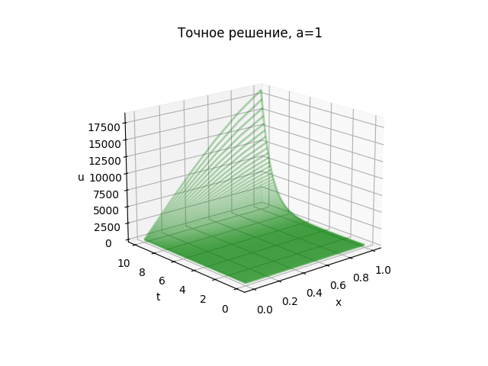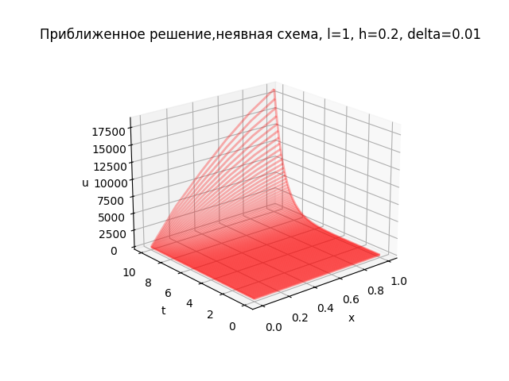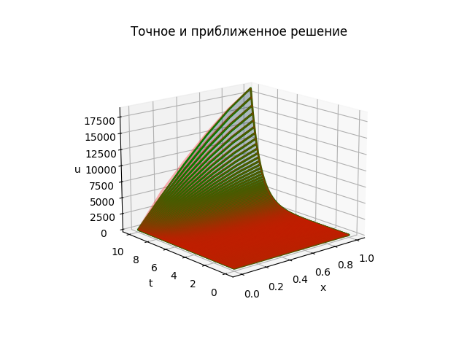

Проверим еще один случай, когда явный метод расходился:подставим параметры, при которых явный не работал, т.е. h=0.2, $Δ$ =0.1:

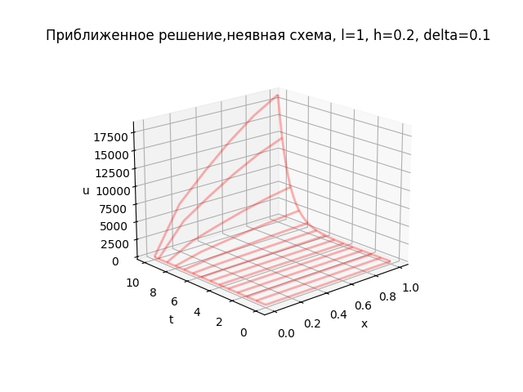

Видно, что метод сошелся.

Порядок сходимости неявного метода совпадает с порядком сходимости явного, т.е. он $τ+h^{2}$.

Аналогично проверим это используя значения $С_{h}$ и $С_{Δ}$.

Таблица для :

|  |  |  |  |
| --- | --- | --- | --- |
| =0.01 | $0.808$ | $0.817$ | $0.559$ |
| $Δ$ =0.001 | $0.36$ | $0.944$ | $0.923$ |
| $Δ$ =0.0001 | $0.054$ | $0.645$ | $0.972$ |

Таблица для :

|  |  |  |  |
| --- | --- | --- | --- |
| =0.01 | $-1.285$ | $-0.497$ | $0.214$ |
| $Δ$ =0.001 | $-0.533$ | $-1.054$ | $-0.733$ |
| $Δ$ =0.0001 | $1.39$ | $-0.888$ | $1.029$ |

Результаты точного решения и приближенного решения на 1 графике:

| t\x | x=0.2 | x=0.4 | x=0.6 | x=0.8 | x=1 |
| --- | --- | --- | --- | --- | --- |
| t=0.5 | $4.78∙10^{-1}$ | $7.51∙10^{-1}$ | $1$ | $1.21$ | $1.38$ |
| t=1 | $7.94∙10^{-1}$ | $1.24$ | $1.65$ | $2.01$ | $2.28$ |
| t=2.5 | $3.59$ | $5.62$ | $7.46$ | $9.03$ | $1.02∙10^{1}$ |
| t=5 | $4.38∙10^{1}$ | $6.84∙10^{1}$ | $9.09∙10^{1}$ | $1.1∙10^{2}$ | $1.24∙10^{2}$ |
| t=7.5 | $5.33∙10^{2}$ | $8.34∙10^{2}$ | $1.1∙10^{3}$ | $1.34∙10^{3}$ | $1.52∙10^{3}$ |
| t=10 | $6.5∙10^{3}$ | $1.01∙10^{4}$ | $1.35∙10^{4}$ | $1.63∙10^{4}$ | $1.85∙10^{4}$ |

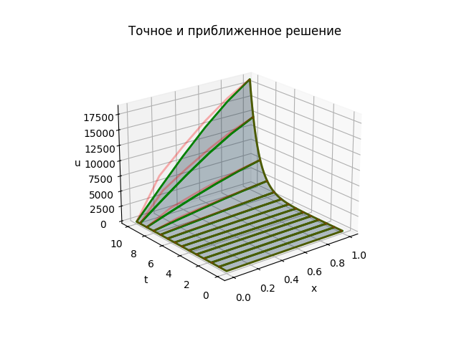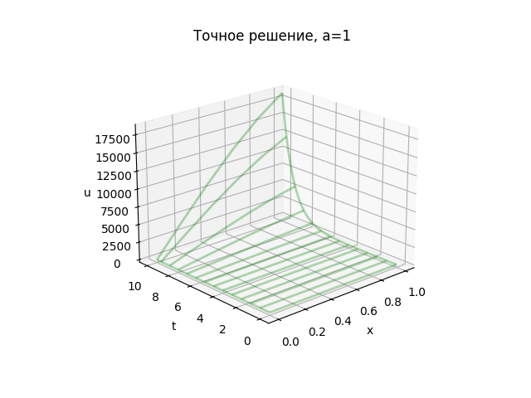

# **Заключение**

Было разобрано 2 сеточных метода решения уравнения теплопроводности с постоянным запаздыванием в неоднородности: явный и неявный. Полученный результат совпадает с теорией: явный метод требует соблюдения условий сходимости, в то время как невинный - абсолютно устойчивый и сходится всегда. Но неявный метод хоть и имеет тот же порядок, что и явный, но у него нету заметна одна проблема: он может не стать точнее, если уменьшать только один шаг h. Это особенно заметно при значении $С_{h}$, ведь отрицательные значения говорят о том, что при шаге h, погрешность A(h, $Δ$) ниже, чем при шаге h/2. Также явный метод оказался более точен. Поэтому, хоть у явного метода есть недостаток, а именно условие устойчивости, если есть возможность условие соблюсти, метод будет выгоднее.

Помимо разбора методов, было изучена работа с библиотеками matplotlib и numpy, которые позволили создать графики по матрице значений.

# **Список источников**

<https://www.python.org/> - среда разработки Python

<https://matplotlib.org/2.0.2/index.html> - документация по библеотеке matplotlib

<https://numpy.org/> - документация по библеотеке numpy

**Литература**

Л. Э. Эльсгольц, С. Б. Норкин “Введение в теорию дифференциальных уравнений с отклоняющимся аргументом 1971”

В. Г. Пименов “Численные методы 2013”

В. Г. Пименов, А. В. Лекомцев “Современные проблемы математики. Моделирование динамических процессов 2023”

В. Г. Пименов “Разностные методы решения уравнений в частных производных с наследственностью 2014”

Г.В. Кузнецов, М.А. Шеремет “Разностные методы решения задач теплопроводности 2007”